Universidad Tecnológica de Chihuahua Tecnologías de la Información



I.3. Reporte de investigación de los tipos de aplicaciones, procesamiento y herramientas para inteligencia artificial, machine learning, data mining y big data.(20%)
Alumno:
Erick Adrian Sanchez Cervantes
Grupo:
IDGS91N
Materia:
Extracción de Conocimiento en Bases de Datos
Docente:
Enrique Mascote

Contenido
Introducción 3
Inteligencia Artificial (IA) 4
Machine Learning (ML) 5
Data Mining (DM) 6
Big Data 7
Conclusión 8
Referencias bibliográficas 9

Introducción
El mundo actual genera datos en cantidades sin precedentes. Para aprovechar este recurso, disciplinas como la Inteligencia Artificial (IA), el Machine Learning (ML), el Data Mining (DM) y el Big Data ofrecen técnicas, metodologías y herramientas que permiten extraer valor, detectar patrones y tomar decisiones más acertadas.

Cada dominio tiene características propias: la IA busca simular capacidades cognitivas humanas, el ML se centra en modelos de predicción y aprendizaje, el DM explora patrones ocultos en grandes volúmenes de información y el Big Data aborda el reto de procesar datos masivos y heterogéneos.

Este reporte describe para cada dominio: los tipos de aplicaciones más comunes, las modalidades de procesamiento (batch vs. streaming) y las herramientas principales utilizadas en la práctica. Finalmente, se presenta una conclusión comparativa que resalta similitudes y diferencias, así como recomendaciones de aplicación.

Inteligencia Artificial (IA)
Definición breve
La IA es la rama de la informática que desarrolla sistemas capaces de realizar tareas que normalmente requieren inteligencia humana, como el reconocimiento de imágenes, la toma de decisiones o el procesamiento del lenguaje natural.
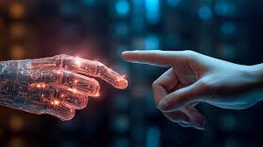
Tipos de aplicaciones
- Visión por computador: Permite a las máquinas interpretar imágenes y videos. Ejemplo: sistemas de reconocimiento facial usados en aeropuertos (Clearview AI).
- Procesamiento de lenguaje natural (PLN): Analiza y genera lenguaje humano. Ejemplo: chatbots como ChatGPT o Alexa.
- Robótica autónoma: Robots que realizan tareas físicas con inteligencia artificial. Ejemplo: robots de logística de Amazon.
Procesamiento
- Batch: se usa para entrenar modelos de IA con grandes volúmenes de datos históricos (ej. entrenamiento de redes neuronales con millones de imágenes).
- Streaming: se usa en inferencia en tiempo real, como traducción automática o sistemas de conducción autónoma.
Herramientas y tecnologías
- TensorFlow: framework para Deep Learning desarrollado por Google.
- PyTorch: biblioteca popular para redes neuronales, desarrollada por Meta.
- OpenCV: biblioteca de visión por computadora.
- spaCy: procesamiento de lenguaje natural en Python.
- ROS (Robot Operating System): middleware para robótica inteligente.

Machine Learning (ML)
Definición breve
El ML es un subcampo de la IA que crea algoritmos capaces de aprender de los datos y mejorar su rendimiento sin ser programados explícitamente.
Tipos de aplicaciones
- Sistemas de recomendación: Predicen preferencias de usuarios (Netflix, Spotify).
- Modelos de predicción financiera: Pronostican riesgo de crédito o fluctuaciones de mercado.
- Detección de fraudes: Identifican transacciones anómalas en bancos y fintech.

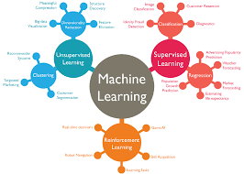
Procesamiento
- Batch: adecuado para entrenamientos periódicos con datos históricos (ej. actualizar modelo de scoring de crédito cada mes).
- Streaming: útil en detección en línea de fraudes o predicción de mantenimiento en sensores IoT.
Herramientas y tecnologías
- scikit-learn: algoritmos clásicos de ML en Python.
- XGBoost / LightGBM: modelos de gradient boosting altamente eficientes.
- H2O.ai: plataforma de ML automatizado y escalable.
- MLlib (Spark): biblioteca distribuida de ML para Big Data.
- Google Cloud Vertex AI / AWS SageMaker: servicios en la nube para ML.

Data Mining (DM)
Definición breve
El DM consiste en explorar grandes conjuntos de datos para descubrir patrones ocultos, correlaciones y reglas útiles para la toma de decisiones.
Tipos de aplicaciones
- Segmentación de clientes: Identificación de grupos de consumidores en marketing. Ejemplo: campañas personalizadas de Amazon.
- Análisis de canasta de mercado: Descubre asociaciones entre productos. Ejemplo: “los que compran café suelen comprar azúcar”.
- Detección de anomalías: Identificación de fallos o irregularidades en procesos industriales.
Procesamiento
- Batch: típico en análisis histórico de bases de datos para descubrir patrones.
- Streaming: menos frecuente, pero útil para detectar anomalías en tiempo real (sensores industriales).
Herramientas y tecnologías
- Weka: software de minería de datos con algoritmos de clasificación y clustering.
- RapidMiner: plataforma visual de DM y ML.
- Orange: herramienta de minería de datos orientada a la enseñanza y visualización.
- KNIME: plataforma de analítica y flujos de datos.
- SQL con extensiones (p. ej. Oracle Data Mining): minería directamente en bases de datos.
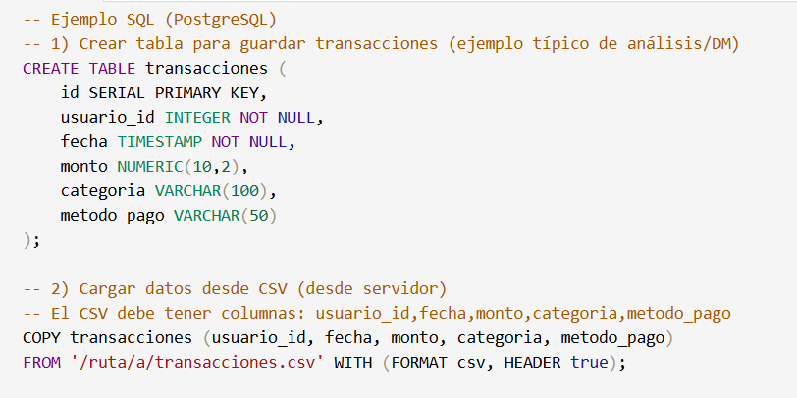

Big Data
Definición breve
Big Data hace referencia al procesamiento y análisis de grandes volúmenes de datos caracterizados por las “5V”: volumen, velocidad, variedad, veracidad y valor.
Tipos de aplicaciones
- Análisis en tiempo real de redes sociales: monitoreo de tendencias en Twitter o Facebook.
- Analítica en IoT: procesamiento de datos de sensores de miles de dispositivos conectados.
- Procesamiento de logs en TI: detección de ciberataques mediante grandes volúmenes de registros de red.
Procesamiento
- Batch: adecuado para análisis históricos y procesos ETL masivos (ej. Hadoop MapReduce).
- Streaming: usado en sistemas que requieren baja latencia (ej. procesamiento de datos de sensores en autos conectados).
Herramientas y tecnologías
- Hadoop: ecosistema para almacenamiento y procesamiento distribuido.
- Apache Spark: procesamiento en memoria para batch y streaming.
- Apache Kafka: sistema de mensajería para datos en streaming.
- Flink / Storm: motores especializados en procesamiento de flujos.
- Google BigQuery / AWS EMR: servicios en la nube para análisis Big Data.

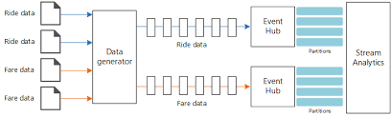

Ejemplo en PySpark (Spark Structured Streaming con Kafka) que simula recibir datos de sensores IoT (temperatura y humedad) en tiempo real, procesarlos y detectar alertas:
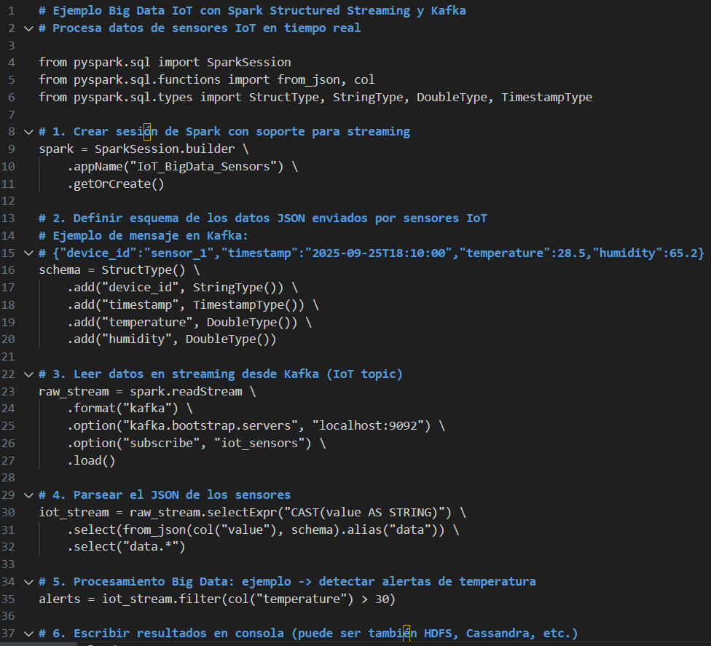

Conclusión
Los cuatro dominios (IA, ML, DM y Big Data) están profundamente interconectados, pero cada uno enfatiza aspectos distintos: la IA busca replicar la inteligencia humana, el ML se centra en aprendizaje predictivo, el DM en descubrimiento de patrones ocultos y el Big Data en la gestión y procesamiento de datos masivos.

El procesamiento batch es ideal para entrenamientos, análisis históricos y exploraciones profundas, mientras que el streaming es crucial cuando se requiere respuesta inmediata, como en fraudes financieros, autos autónomos o monitoreo de sensores.

Seleccionar las herramientas adecuadas depende del contexto: Python y R en análisis rápido, Spark y Hadoop en Big Data, TensorFlow y PyTorch en IA/ML, y plataformas como RapidMiner o KNIME en minería de datos. La clave está en combinar tecnologías y enfoques según las necesidades del proyecto.

Referencias bibliográficas
- Apache Spark. (2025). Spark SQL, DataFrames and Datasets Guide. Recuperado de: https://spark.apache.org/
- Google Developers. (2025). TensorFlow Guide. Recuperado de: https://www.tensorflow.org/
- Meta AI. (2025). PyTorch Documentation. Recuperado de: https://pytorch.org/
- RapidMiner. (2025). RapidMiner Documentation. Recuperado de: https://docs.rapidminer.com/
- KNIME. (2025). KNIME Analytics Platform. Recuperado de: https://www.knime.com/
- Hadoop. (2025). Apache Hadoop Project. Recuperado de: https://hadoop.apache.org
- Witten, I., Frank, E., & Hall, M. (2016). Data Mining: Practical Machine Learning Tools and Techniques. Morgan Kaufmann.
- Russell, S., & Norvig, P. (2020). Artificial Intelligence: A Modern Approach (4th ed.). Pe

